**Консультация для родителей** «Родительская помощь детям с нарушением звукопроизношения»

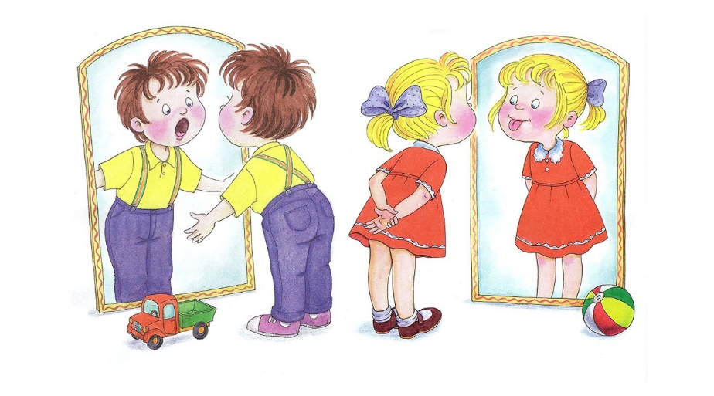

Каждый родитель хочет видеть своего ребенка здоровым, счастливым, общительным. К сожалению, не каждый ребенок может легко вступать в контакт со сверстниками и со взрослыми. И причины тому могут быть самые разные: природная застенчивость, психологические, речевые или физиологические проблемы.

Задача родителей - вовремя заметить трудности, которые испытывает малыш, разобраться в этой проблеме, установить причину его неудач и помочь ребенку. Порой родители самостоятельно не могут с этим справиться, и тогда приходится обращаться за помощью к специалистам: психологам, педагогам, врачам, логопедам. Очень важно вовремя обнаружить проблему и

обратиться к хорошему специалисту, когда проблема еще не приобрела серьезных масштабов, т.к. чем больше она запущена, тем сложнее и дороже будет ее устранение. А порой исправить сложившуюся ситуацию бывает и невозможно.

Что же должны знать родители о речевом развитии ребенка? Нужно ли обращать внимание на то, когда заговорил ребенок и как он пользуется речью? Нужно ли заниматься с ребенком, если вы видите, что он отстает от сверстников в речевом развитии или ждать, что все произойдет "само собой", "когда-нибудь он научиться говорить"?

Родителям четко надо усвоить простую истину: ребенка необходимо воспринимать как собеседника с момента его нахождения в утробе матери.

Очень важно как можно больше говорить с малышом, даже тогда, когда он еще не научился вам отвечать. Помните - он запоминает, что вы говорите и как вы говорите. Именно вашей речью пополняется активный и пассивный словарный запас, а в дальнейшем и связная речь ребенка.

Речевые проблемы - это бич нашего времени. Нужно насторожиться, если ребенок примерно к 1 году 2 месяцам не повторяет за взрослым слоги и односложные слова ("ба", "да" и т.п.), у малыша отсутствует звукоподражание, если в 2 года малыш не строит самостоятельно предложения из двух слов. Нужно бить тревогу, если ребенок в 2 года и 6 месяцев не строит предложение из трех-четырех слов, простые и сложносочиненные.

Для того чтобы понять, все ли в порядке с речевым развитием малыша, родителям необходимо знать этапы развития речи ребенка.

Примерный возраст и умения ребенка

4 месяца: Произносит гласные звуки, близкие к "а", "ы", "у", возможно с сочетанием с согласным "г"(гулит).

8 месяцев: Начинает понимать слова и жесты, повторять услышанное и увиденное.

10 месяцев: Произносит серии одинаковых слогов: "дядядя", "бабаба","мамама" (лепечет).

1 год 2 месяца: Повторяет за взрослыми слоги и односложные слова, которые уже умеет произносить: "ба", "дя" и т.п. Реагирует на свое имя.

1 год 6 месяцев: "Говорит на своем языке" - произносит множество слогов и их сочетаний, напоминающих слова. Знает, кто такие "папа", "мама", "деда", "баба" и т.п. Хорошо развито звукоподражание. Произносит односложные или двухсложные слова: "папа", "мама", "на", "да", "дай" и т.п. Показывает где у куклы глазки, носик и т.д., те же части тела показывает и других.

1 год 8 месяцев: Активно произносит двухсложные слова: "тетя", "кися" и т.п. Стремительно растет словарный запас.

1 год 10 месяцев: Произносит двухсложные слова и два слога их

трехсложных слов ("синя" - машина). При произношении слов опускает первый звук в слове или конечный согласный. Использует именительный и винительный падежи для обозначения места.

2 года - 2 года 2 месяца: Говорит словосочетания: "мама Лена". Строит предложения из двух слов: "мама, дай", "баба, ди (иди)". Пытается произносить трехсложные и четырехсложные слова. Вставляет отдельные слова в знакомые стихотворения, называет картинки. Свои просьбы оформляет в виде словосочетания или простого предложения с пропуском предлогов: "положи мяч стол". Использует дательный падеж для обозначения лица: "дай Вове", обозначает направление, опуская предлог: "иди маме".

Использует творительный падеж в значении орудийности действия: "бить молотком", предложный падеж со значением места: "лежит сумке".

2 года 2 месяца - 2 года 6 месяцев: Произносит простые предложения из трех - четырех слов. Сложносочиненные предложения: "это мой большой мишка". Начинает употреблять в речи предлоги.

3 года: Повторяет наизусть двустишия и четверостишия. Строит

многословные, в том числе сложноподчиненные предложения: "когда папа придет с работы, мы пойдем гулять". Ребенок понимает кто он: мальчик или девочка. Выдумывает забавные словечки и выражения. Наступает возраст негативизма, так называемый "кризис трех лет". Родители должны понимать, что в этот период малыш просто учиться управлять собой, познает границы дозволенного, ищет выходы из конфликтных ситуаций. Для будущей жизни такой опыт ему просто необходим. Задача родителей - проявить терпение и понимание.

4 года: В этом возрасте малыш должен уметь правильно пользоваться предлогами, согласовывать существительные с прилагательными и числительными, образовывать существительные с уменьшительно-ласкательными суффиксами. Постепенно уходят дефекты звукопроизношения.

5 лет: В этом возрасте малыш использует сложные предложения, все грамматические формы, овладевает всеми типами склонений. В речи появляются деепричастия (сидя, лежа, прыгая и т.д.). Употребляются все предлоги, в том числе в активную речь входят сложные предлоги (из-за, из-под и т.п.). Совершенствуются возможности пересказа. Образуют прилагательные от существительных (железо-железный). Заканчивается формирование правильного произношения согласных.

6 лет: Дети этого возраста должны правильно произносить и различать все фонемы родного языка. Полностью усваивается слоговая структура слов. Самостоятельно определяют наличие звука в слове, отбирают картинки, придумывают слова с заданным звуком, выделяют ударный гласный, первый и последний звуки в слове. Идет пополнение активного и пассивного словарного запаса. В этом возрасте ребенок должен самостоятельно обобщать и классифицировать предметы по различным признакам.